Отчёт по лабораторной работе №6

Вариант 40

Аминов Зулфикор Мирзокаримович

Содержание

# 1 Цель работы

Научиться строить модели эпидемии в OpenModelica.

# 2 Теоретическое введение

**Задача об эпидемии**

$I\left(0\right)≤I^{*}$ и $I\left(0\right)>I^{*}$

Рассмотрим простейшую модель эпидемии. Предположим, что некая популяция, состоящая из N особей, (считаем, что популяция изолирована) подразделяется на три группы. Первая группа - это восприимчивые к болезни, но пока здоровые особи, обозначим их через S(t). Вторая группа – это число инфицированных особей, которые также при этом являются распространителями инфекции, обозначим их I(t). А третья группа, обозначающаяся через R(t) – это здоровые особи с иммунитетом к болезни.

До того, как число заболевших не превышает критического значения $I^{*}$, считаем, что все больные изолированы и не заражают здоровых. Когда $I\left(t\right)>I^{*}$, тогда инфицирование способны заражать восприимчивых к болезни особей.

Таким образом, скорость изменения числа S(t) меняется по следующему закону:

$$\frac{dS}{dt}=\left\{\begin{matrix}−αS & \text{,если }I\left(t\right)>I^{*} \\ 0 & \text{,если }I\left(t\right)≤I^{*}\end{matrix}\right.$$

Поскольку каждая восприимчивая к болезни особь, которая, в конце концов, заболевает, сама становится инфекционной, то скорость изменения числа инфекционных особей представляет разность за единицу времени между заразившимися и теми, кто уже болеет и лечится, т.е.:

$$\frac{dI}{dt}=\left\{\begin{matrix}αS−βI & \text{,если }I\left(t\right)>I^{*} \\ −βI & \text{,если }I\left(t\right)≤I^{*}\end{matrix}\right.$$

А скорость изменения выздоравливающих особей (при этом приобретающие иммунитет к болезни)

$$\frac{dR}{dt}=βI$$

Постоянные пропорциональности $α,β$- это коэффициенты заболеваемости и выздоровления соответственно.

Для того, чтобы решения соответствующих уравнений определялось однозначно, необходимо задать начальные условия. Считаем, что на начало эпидемии в момент времени $t=0$ нет особей с иммунитетом к болезни $R\left(0\right)=0$, а число инфицированных и восприимчивых к болезни особей $I\left(0\right)$ и $S\left(0\right)$ соответственно. Для анализа картины протекания эпидемии необходимо рассмотреть два случая: $I\left(0\right)≤I^{*}$ и $I\left(0\right)>I^{*}$

# 3 Задание

Придумайте свой пример задачи об эпидемии, задайте начальные условия и коэффициенты пропорциональности. Постройте графики изменения числа особей в каждой из трех групп. Рассмотрите, как будет протекать эпидемия в случае:

а) $I\left(0\right)≤I^{*}$

б) $I\left(0\right)>I^{*}$

# 4 Вариант 40

На одном острове вспыхнула эпидемия. Известно, что из всех проживающих на острове (N=12 900) в момент начала эпидемии (t=0) число заболевших людей (являющихся распространителями инфекции) I(0)=190, А число здоровых людей с иммунитетом к болезни R(0)=59. Таким образом, число людей восприимчивых к болезни, но пока здоровых, в начальный момент времени S(0)=N-I(0)- R(0).

Постройте графики изменения числа особей в каждой из трех групп. Рассмотрите, как будет протекать эпидемия в случае:

$I\left(0\right)≤I^{*}$

$I\left(0\right)>I^{*}$

# 5 Выполнение лабораторной работы и результат работы

**Код 1**

model lab6_a  
 parameter Real a=0.059;  
 parameter Real b=0.072;  
   
  
 Real I(start=190);  
 Real R(start=59);   
 Real S(start=12651);  
   
 equation  
 der(S) = 0;  
 der(I) = -b*I;  
 der(R) = b*I;  
  
end lab6_a;

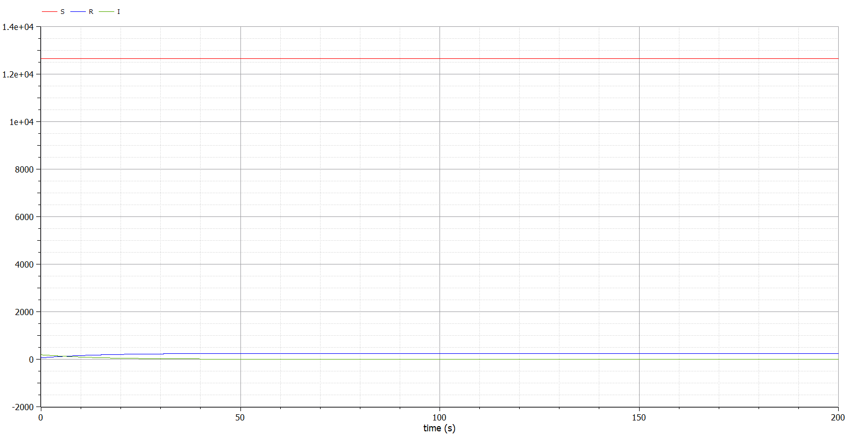

Figure 1: случай а

**Код 2**

model lab6_b  
 parameter Real a=0.059;  
 parameter Real b=0.072;  
   
  
 Real I(start=190);  
 Real R(start=59);   
 Real S(start=12651);  
  
 equation  
 der(S) = -a*S;  
 der(I) = a*S-b*I;  
 der(R) = b*I;  
  
end lab6_b;

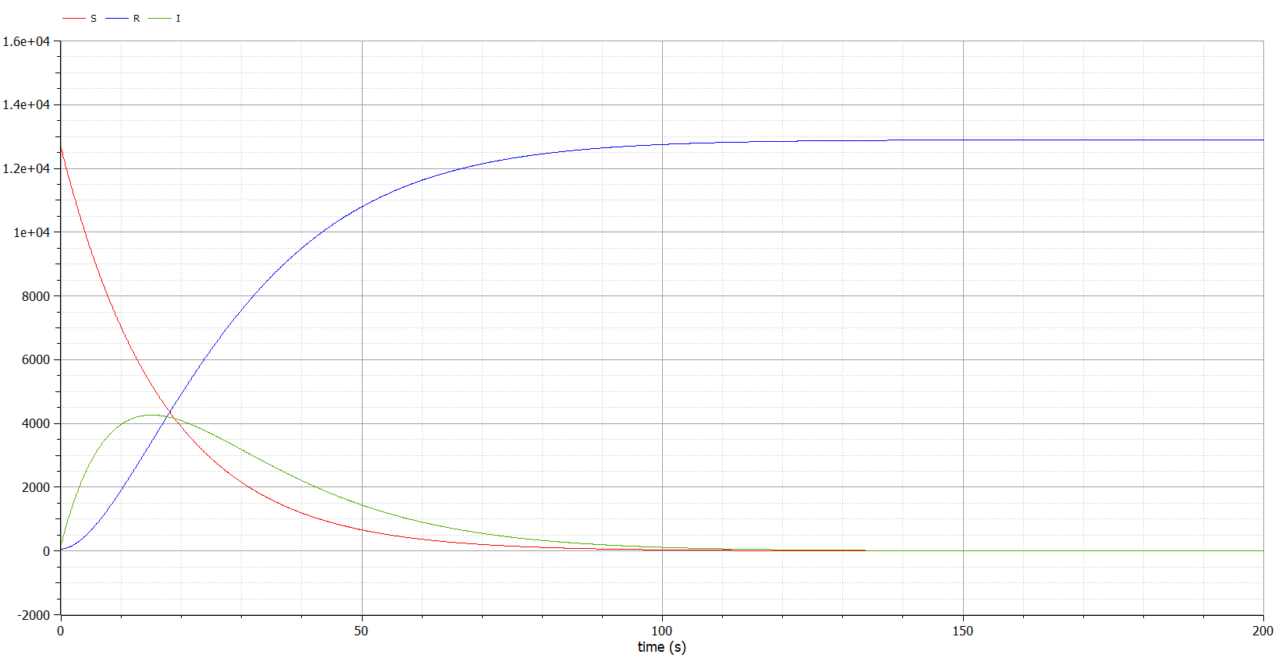

Figure 2: случай б

# 6 Выводы

Познакомились с задачей об эпидемии и построили графики.